再興中學97學年度第2學期國中部各班學業成績第一名學生頒獎（98.09.11.）

左起：徐孟楷（九愛）、陳盈婷（九忠）、黃詠淳（九信）、謝婉慶（九孝）、黃康傑（九義）
金柏嘉（九仁）、楊陞（九和）
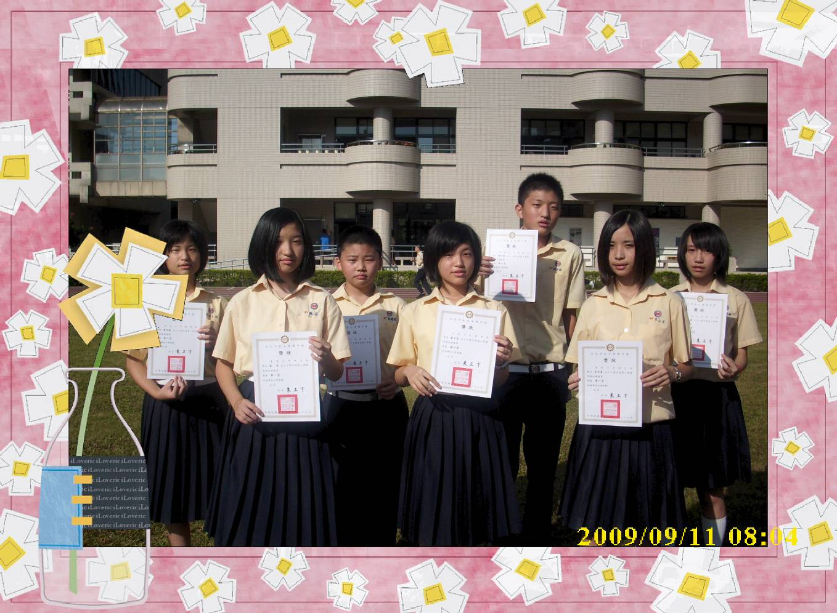
左起：趙至婕（八愛）、蘇芩（八忠）、耿楷甯（八信）、趙品佳（八孝）、陳千劭（八義）
李品萱（八仁）、吳毓凌（八和）

